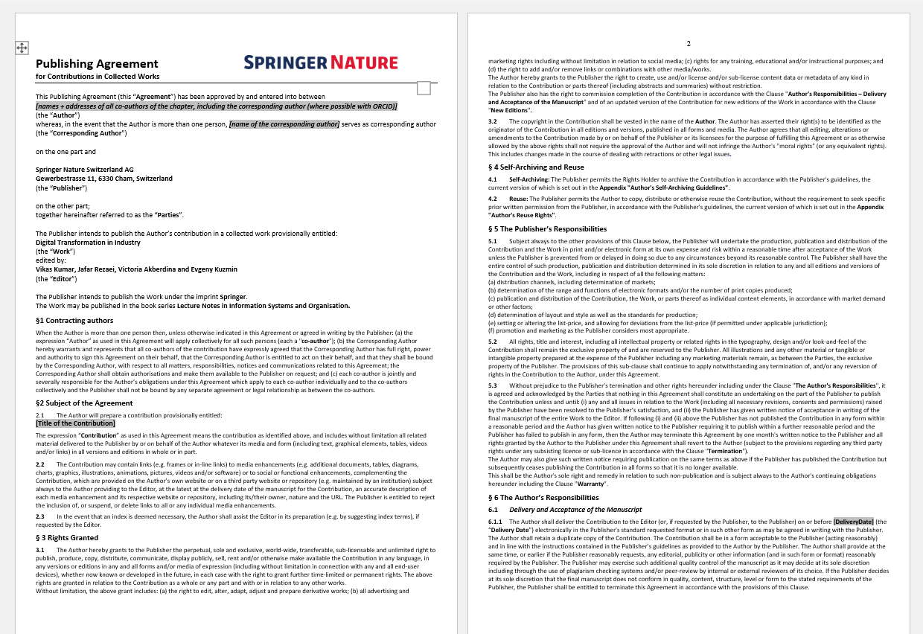
3
3: На английском языке записывается название статьи
2
2: На английском языке записывается ФИО автора для корреспонденции
1
1: На английском языке записываются ФИО всех авторов, указываются их рабочие почтовые адреса (адрес организации) и email. При наличии, для каждого автора записывают ORCID.
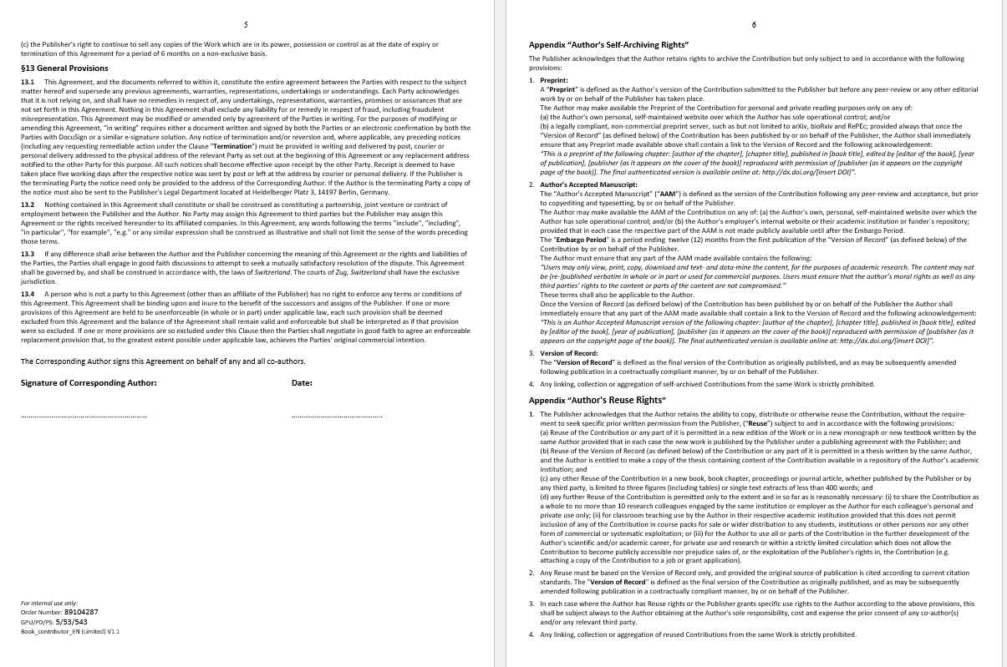
5: Дата подписания
4: Подпись от лица автора для корреспонденции
5
4

После заполнения форму необходимо отсканировать и отправить в формате PDF в организационный комитет конференции.

